**富国基金2期SIT测试培训**

**会议日期：2023-06-08**

**会议时间：16:00 - 18:00**

**会议室   ：上海-M8**

**参会人   ：周杨,孙书磊,温荔锋,邹仲达**

# BFT产品功能讲解

## 1.1产品概述

Primeton BFT（英文全称：Primeton Big File Transfer，中文全称：普元大文件传输）是一款高可靠、易管控、经过国有大行生产级验证的分布式大文件传输平台；基于安全、高效的文件传输技术架构，依托断点续传、失败重试、异步日志、代理多活等多种容错机制，结合限流传输、并发控制、压缩传输、加密传输等功能，实现可靠的点对点、路由中转的文件传输；提供简洁易用的配置管理界面，使用者无需进行复杂的编程，只需通过统一管理界面进行简单操作即可完成文件传输任务的定义、运行、监控与管理。

## 1.2产品功能架构

文件传输产品包括五个模块：BFTConsole（控制管理中心）、BFTServer（管理节点）、BFTAgent（代理节点）、BFTClient（传输客户端）、BFTLogCenter（日志中心），产品功能架构如下图所示：

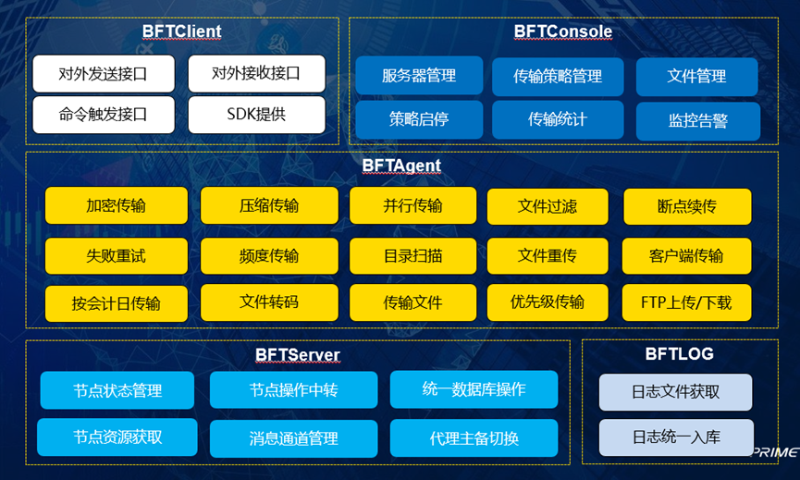

**BFTServer（管理节点）**

基于JAVA构建，对BFT Agent进行统一的状态管理及通讯管理、代理节点资源信息获取，传输节点的主备切换，控制管理中心对代理节点操作通过BFT Server中转,底层采用HTTP、NETTY通讯机制保证数据的安全、可靠地传输。

**BFT Agent（代理节点）**

代理节点是文件传输的基本单元，部署在需要进行文件传输的服务器上，实现节点之间一对一，一对多的文件传输，ftp上传下载，支持文件扫描、文件传输、断点续传、并发传输、压缩传输、加密传输等功能。

**BFT Console（控制管理中心）**

基于微服务架构，前后端分离技术实现的集中监控管理平台。通过BFT Console，可以实现对网络中所有BFT Agent、BFT Server节点的集中配置、监控、管理和维护等工作。对文件传输策略实时进行新增、启动、停止、修改等操作,提高系统的维护管理效率，增加用户对系统环境掌控，降低系统维护成本。

更多内容介绍，请参考：

http://doc.primeton.com/pages/viewpage.action?pageId=37618610

# 富国基金2期项目需求范围说明

1. 支持接受方在成功接收发送方的zip文件后可以自动解压。
2. 支持标志文件触发传输
3. 支持标志文件触发传输，多标志文件
4. 支持多种形式的日期变量【DATE】
5. 传输成功加标记（._cf）时所加的标记位置可调整

未完成的需求，请参考

<https://docs.qq.com/sheet/DRVdCZEpuTnZ6RUZm?tab=p6tq32>

# SIT测试环境演示

# 4、问答环节